UỶ BAN NHÂN DÂN & THÀNH PHỐ HỒ CHÍ MINH

TRƯỜNG ĐẠI HỌC SÀI GÒN

------------------------------



**BÁO CÁO ĐỒ ÁN MÔN JAVA**

**NGÀNH : CÔNG NGHỆ THÔNG TIN**

|  |  |
| --- | --- |
| Các thành viên | MSSV |
| Nguyễn Thanh Quỳnh Linh | 3120410278 |
| Quan Văn Mạnh | 3120410316 |

Thành phố Hồ Chí Minh , ngày 08 , tháng 05 năm 2022

UỶ BAN NHÂN DÂN & THÀNH PHỐ HỒ CHÍ MINH

TRƯỜNG ĐẠI HỌC SÀI GÒN

------------------------------

**BÁO CÁO ĐỒ ÁN MÔN JAVA**

**TÊN ĐỀ TÀI : XÂY DỰNG ỨNG DỤNG QUẢN LÍ BẢN XE MÁY**

|  |  |
| --- | --- |
| Các thành viên | MSSV |
| Nguyễn Thanh Quỳnh Linh | 3120410278 |
| Quan Văn Mạnh | 3120410316 |

Thành phố Hồ Chí Minh , ngày 08 , tháng 05 năm 2022

MỤC LỤC

DANH MỤC HÌNH 3

PHẦN 1 GIỚI THIỆU ĐỒ ÁN 4

1.1 GIỚI THIỆU 4

1.2 MỤC TIÊU NGHIÊN CỨU 5

1.2.1 MỤC TIÊU TỔNG QUÁT 5

1.2.2 MỤC TIÊU CỤ THỂ 5

1.3 CHỨC NĂNG 6

PHẦN 2 SƠ ĐỒ QUAN HỆ ERD 7

PHẦN 3 CÁC CHỨC NĂNG TRONG CHƯƠNG TRÌNH 8

3.1 NHẬP HÀNG 9

3.2 BÁN HÀNG 11

3.3 DANH SÁCH SẢN PHẨM 17

3.4 DANH MỤC SẢN PHẨM 18

3.5 DANH SÁCH NHÀ CUNG CẤP 19

3.6 DANH SÁCH NHÂN VIÊN 21

3.7 DANH SÁCH KHÁCH HÀNG 23

3.8 DANH SÁCH HÓA ĐƠN NHẬP 24

3.9 DANH SÁCH HÓA ĐƠN XUẤT(HÓA ĐƠN BÁN HÀNG) 26

3.10 THỐNG KÊ SẢN PHẨM 28

3.11 TÌM KIẾM NÂNG CAO 31

**DANH MỤC HÌNH**

Hình 1 Sơ đồ quan hệ ERD 9

Hình 2 Giao diện nhập hàng 10

Hình 3 Giao diện thông tin phiếu nhập 11

Hình 4 Giao diện bán hàng 13

Hình 5 Giao diện chọn ngày bán hàng 14

Hình 6 Giao diện cập nhật thông tin khách hàng 15

Hình 7 Giao diện thêm khách hàng mới 16

Hình 8 Giao diện thông tin phiếu xuất 17

Hình 9 Giao diện danh sách sản phẩm 18

Hình 10 Giao diện danh mục sản phẩm 19

Hình 11 Giao diện nhà cung cấp 20

Hình 12 Giao diện danh sách nhân viên 22

Hình 13 Giao diện danh sách khách hàng 23

Hình 14 Giao diện danh sách hoá đơn nhập 25

Hình 15 Giao diện in phiếu nhập 26

Hình 16 Giao diện danh sách hoá đơn xuất 27

Hình 17 Giao diện in phiếu nhập 28

Hình 18 Giao diện thống kê sản phẩm 29

Hình 19 Giao diện thống kê doanh thu theo năm 30

Hình 20 Giao diện tìm kiếm nâng cao 31

**PHẦN 1 GIỚI THIỆU ĐỒ ÁN**

* 1. **Giới thiệu**

Ngày nay, cuộc cách mạng khoa học - công nghệ và những thành tựu của nó đang góp phần làm biến đổi nhanh chóng và sâu sắc mọi mặt của đời sống xã hội, trở thành công cụ không thể thiếu trong nhiều lĩnh vực hoạt động như: kinh tế, quân sự, giáo dục, y tế,… Đặc biệt, trong công tác quản lý, CNTT đã khẳng định được thế mạnh rõ ràng và ngày càng thay thế các phương thức quản lý thủ công.

Việc xây dựng quản lí bán xe máy là một công việc quan trọng, các nhà máy ,doanh nghiệp hay các cửa hàng kinh doanh nhỏ lẻ đều cần phải có hoạt động quản lý bán hàng nếu muốn hoạt động kinh doanh hiệu quả. Để quản lý một bán hàng hiệu quả thì việc thực hiện bằng thủ công trở nên phức tạp ,tốn nhiều thời gian và tốn nhiều nhân viên.

Vì thế cần áp dụng CNTT vào để thực hiện công việc dễ dàng hơn, các doanh nghiệp có thể nắm bắc được thông tin về hàng hóa , vật tư ,sản phẩm hay khách hàng rõ hơn , nhanh chóng và kịp thời. Từ đó doanh nghiệp có thể đều chỉnh được lượng sản xuất, giảm chí phí và tăng khả năng cạnh tranh trên thị trường.Vì thế nhóm chúng em quyết định xây dựng 1 ứng dụng quản lí xe máy

**1.2 Mục tiêu nghiên cứu**

**1.2.1 Mục tiêu tổng quát**

Phân tích , làm rõ yêu cầu đồ án từ đó xây dựng các lớp theo sơ đồ lớp , mô tả các chức năng kết hợp ứng dụng các tính chất đã học

**1.2.2 Mục tiêu cụ thể**

Mục tiêu 1 : Vẽ sơ đồ lớp , tóm tắt sơ đồ mô tả các lớp quan trọng và các mối quan hệ của các lớp với nhau , thiết kế ứng dụng theo mô hình 3 lớp

Mục tiêu 2 : Xây dựng các chức năng xem , thêm , sửa , xóa , tìm kiếm cho từng lớp trong đồ án

Mục tiêu 3 : Xây dựng các chức năng Report(in ấn) , Import/ export dữ liệu từ file excel

Mục tiêu 4 : Thống kê doanh thu của từng sản phẩm hoặc tất cả sản phẩm (có biểu đồ )

**1.3 Chức năng**

Chức năng chính của ứng dụng quản lí xe máy bao gồm :

* + Bán hàng : Nhân viên có thể lựa chọn sản phẩm trong 1 bảng theo yêu cầu của khách hàng , các sản phẩm khách hàng đã lựa chọn sẽ được thêm vào giỏ hàng. Khi thanh toán nhân viên cần xác nhận thông tin của khách hàng sau đó sẽ in hóa đơn và hoàn thành bán hàng
  + Nhập hàng : Khi nhân viên nhập hàng các sản phẩm được nhập sẽ vô hàng chờ sau khi xác định số lượng sản phẩm cần nhập và nhà cung cấp sản phẩm. Các sản phẩm sẽ được chuyển vào kho hàng
  + Quản lí nhân viên : Người quản trị có thể xem tất cả thông tin liên quan đến nhân viên trong cửa hàng. Có thể thêm mới nhân viên , sửa , xóa
  + Quản lí khách hàng : Người quản trị có thể xem tất cả thông tin liên quan đến khách hàng đã từng mua sản phẩm. Có thể thêm mới khách hàng , sửa , xóa
  + Quản lí sản phẩm : Nhân viên có thể số lượng sản phẩm trong kho , thêm sửa xóa các sản phẩm (có thể nhập/xuất dữ liệu từ file excel)
  + Quản lí danh mục sản phẩm : Nhân viên có thể xem các danh mục có thể thêm , sửa , xóa các danh mục
  + Quản lí nhà cung cấp : Nhân viên có thể xem các nhà cung cấp đã có sẵn hoặc có thể thêm , sửa , xóa các danh mục
  + Danh sách hóa đơn nhập : Nhân viên có thể xem lại các các hóa đơn nhập hàng
  + Danh sách hóa đơn xuất : Nhân viên có thể xem lại các các hóa đơn bán hàng

**PHẦN 2 SƠ ĐỒ QUAN HỆ ERD**

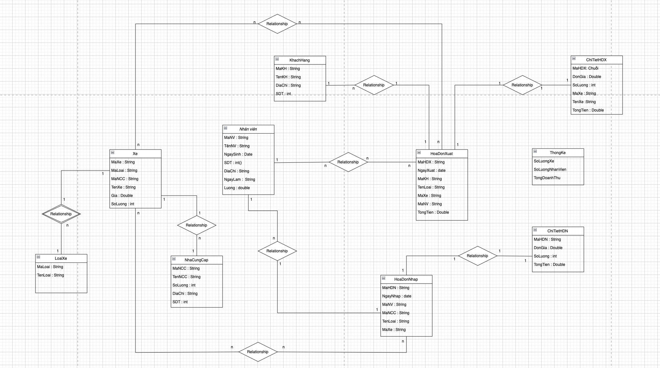

Hình 1 Sơ đồ quan hệ ERD

**PHẦN 3 CÁC CHỨC NĂNG TRONG CHƯƠNG TRÌNH**

**3.1 Nhập hàng**

Khi người dùng chọn vào mục Nhập hàng:

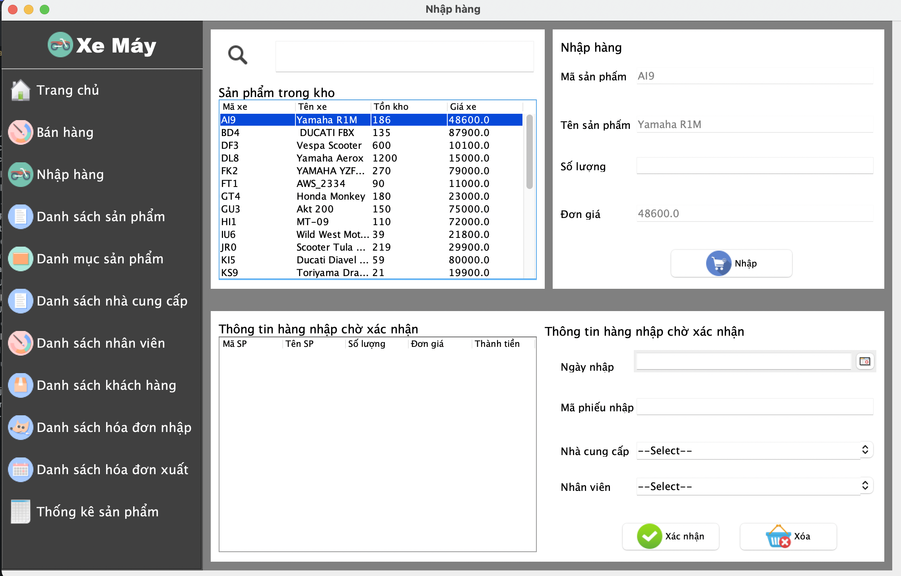

10

11

TB2

TB1

7

9

2

8

* 1

6

5

4

3

1

Hình 2 Giao diện nhập hàng

TB1. bảng table hiện tất cả sản phẩm(xe máy) trong kho . Khi nhấp chọn 1 sản phẩm sẽ hiển thị thông tin bên nhập hàng:

1. Hiện mã sản phẩm
2. Hiện tên sản phẩm
3. Nhập số lượng sản phẩm cần nhập
4. Hiện đơn giá của sản phẩm
5. Nhập hàng từ kho lên cửa hàng (chưa lưu vô database) hiện thông tin bên TB2

TB2. bảng table hiện thông tin sản phẩm chờ xác nhận khi nhập hàng từ kho

1. Chọn ngày nhập hàng (sử dụng jdatechoose)
2. Điền mã phiếu nhập hàng
3. Chọn nhà cung cấp có sẵn (combobox)
4. Chọn nhân viên có sẵn (combobox)
5. Nhấn xác nhận để hoàn tất việc nhập hàng từ kho (sau khi nhấn sẽ hiện thị bảng thông tin phiếu nhập)

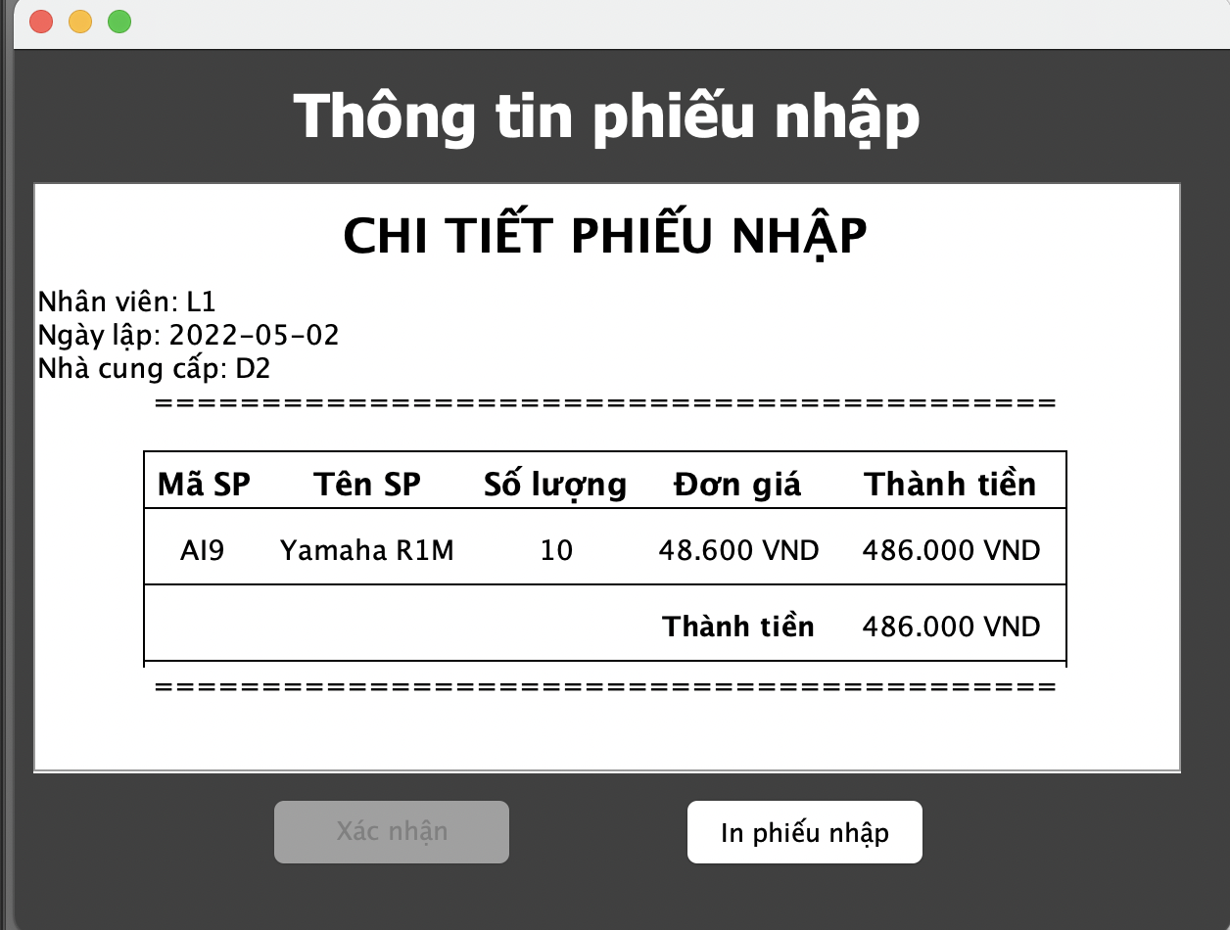

*

TB3

Hình 3 Giao diện thông tin phiếu nhập

TB3. bảng hiện thông tin chi tiết phiếu nhập

* In phiếu nhập hàng

1. Có thể xoá sản phẩm bên bảng TB2 (nhấp chọn sản phẩm cần xoá)

**3.2 Bán hàng**

Khi người dùng chọn vào mục bán hàng :

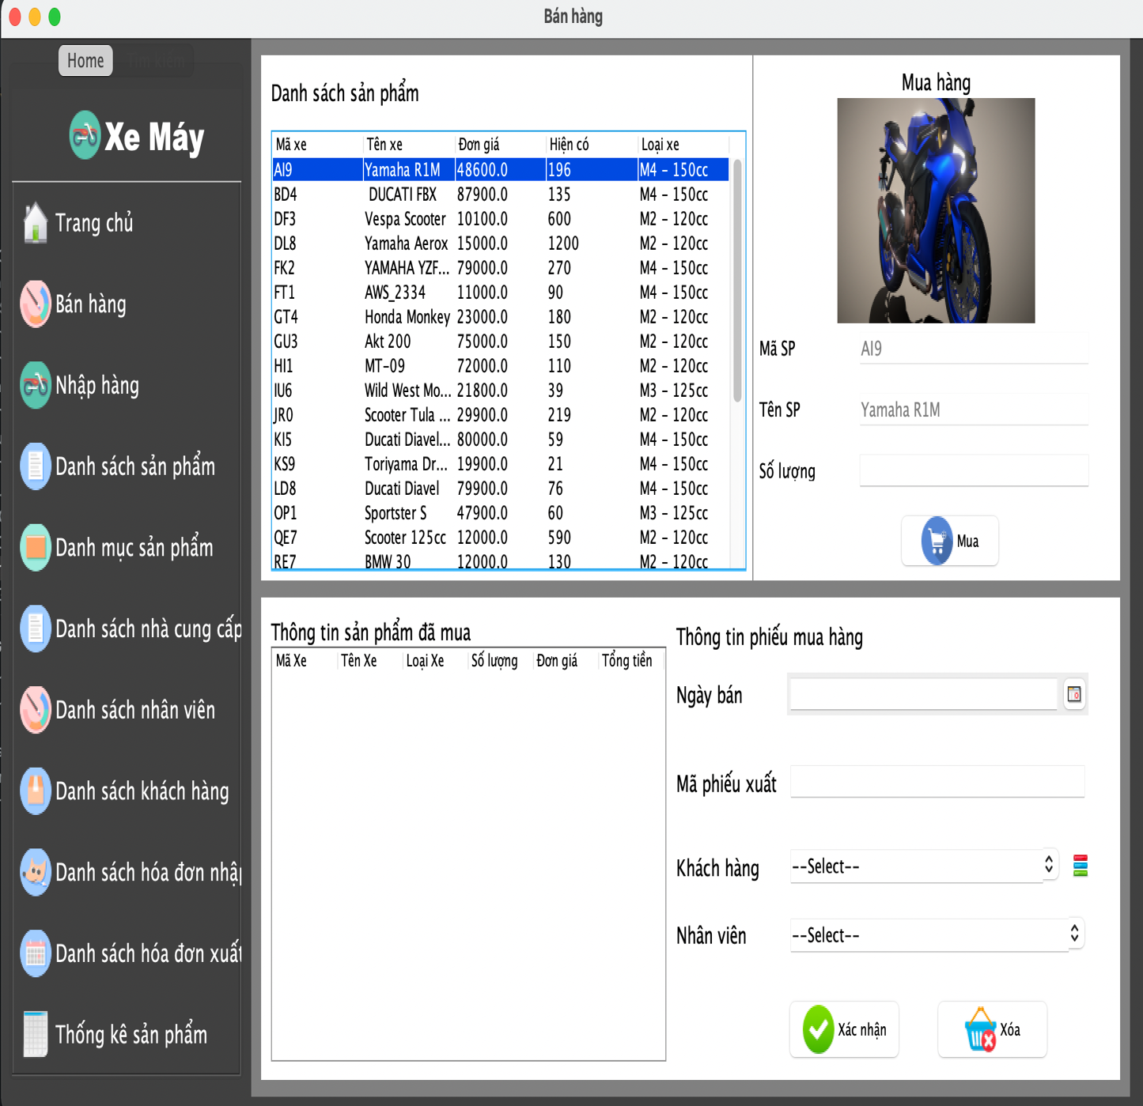

#

11

10

9

8

7

6

5

4

3

2

1

TB2

TB1

Hình 4 Giao diện bán hàng

TB1. bảng table hiện tất cả sản phẩm(xe máy) hện đang có trong cửa hàng . Khi nhấp chọn 1 sản phẩm sẽ hiển thị thông tin bên mua hàng:

1. Hiện hình ảnh sản phẩm (xe máy)
2. Hiện mã sản phẩm
3. Hiện tên sản phẩm
4. Nhập số lượng cần mua
5. Nhấp mua hàng (chưa lưu vô database) hiện thông tin bên TB2

TB2. bảng table hiện thông tin sản phẩm chờ xác nhận khi mua hàng từ của hàng

1. Chọn ngày bán hàng (sử dụng jdatechoose)

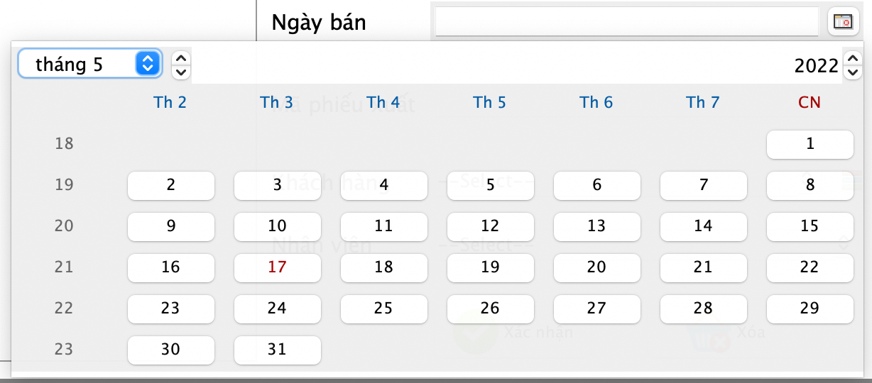

Hình 5 Giao diện chọn ngày bán hàng

1. Điền mã phiếu xuất (mã phiếu bán hàng)
2. Chọn khách hàng có sẵn (combobox)

# có thể cập nhập lại thông tin khách hàng hoặc thêm khách hàng mới

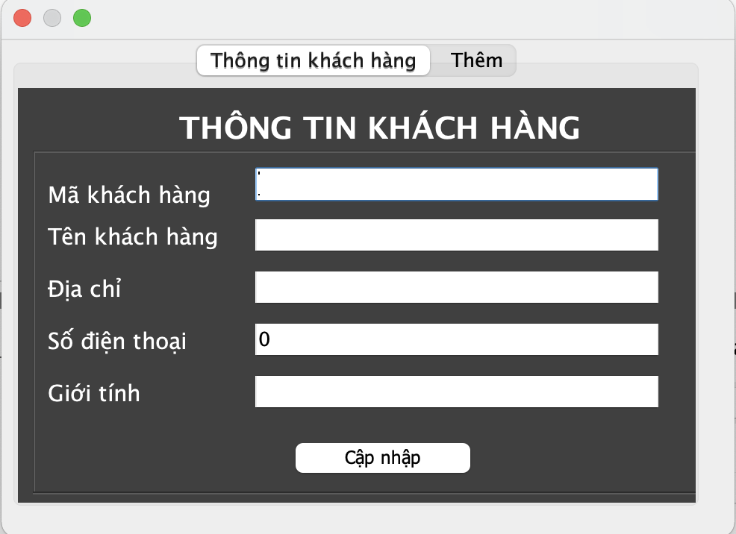

8.2

8.1

BT2

BT1

8.5

8.4

8.3

8.6

Hình 6 Giao diện cập nhật thông tin khách hàng

BT1. Thông tin khách hàng

* 1. Nhập mã khách hàng
  2. Nhập tên khách hàng
  3. Nhập địa chỉ
  4. Nhập SĐT
  5. Nhập giới tính
  6. Nhấp cập nhật để hoàn tất việc cập nhật thông tin khách hàng

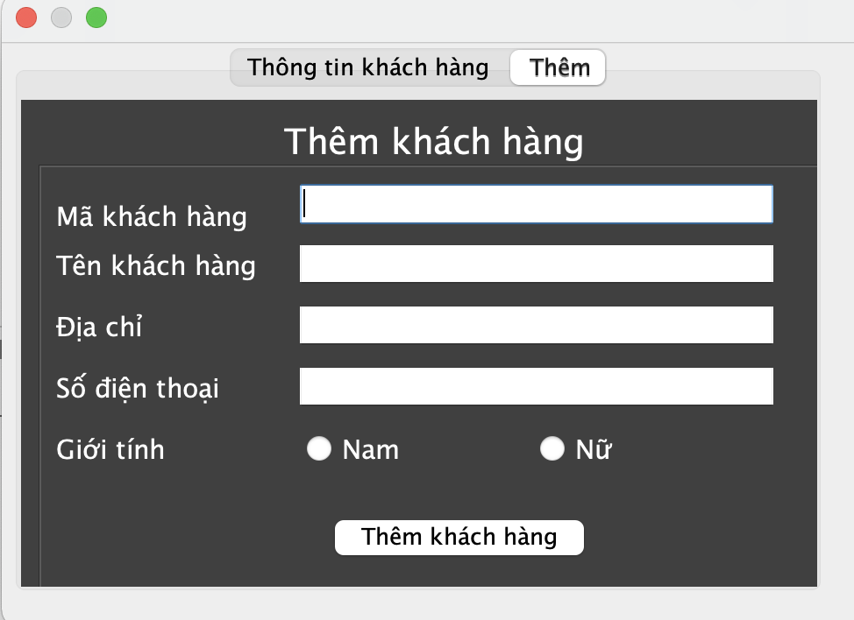

8.6

8.5

8.4

8.3

8.2

8.1

BT2

BT1

Hình 7 Giao diện thêm khách hàng mới

BT2. Thêm mới một khách hàng

Cách thực hiện giống **BT1** chỉ sửa 8.5 chọn giới tính bằng JRadioButton

1. Chọn nhân viên có sẵn (combobox)
2. Nhấn xác nhận để hoàn tất việc mua hàng (sau khi nhấn sẽ hiện thị bảng thông tin phiếu xuất)

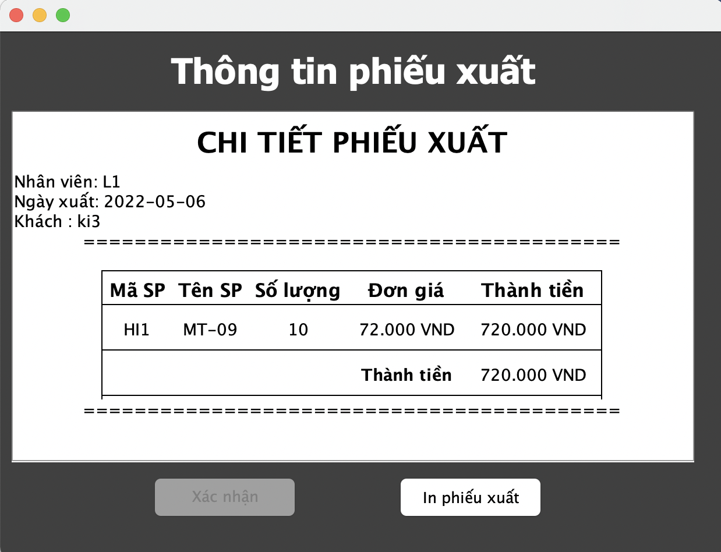

TB3

*

Hình 8 Giao diện thông tin phiếu xuất

TB3. bảng hiện thông tin chi tiết phiếu xuất

* In phiếu xuất (bán hàng)

1. Có thể xoá sản phẩm bên bảng TB2 (nhấp chọn sản phẩm cần xoá)

**3.3 Danh sách sản phẩm**

Khi người dùng chọn danh sách sản phẩm:

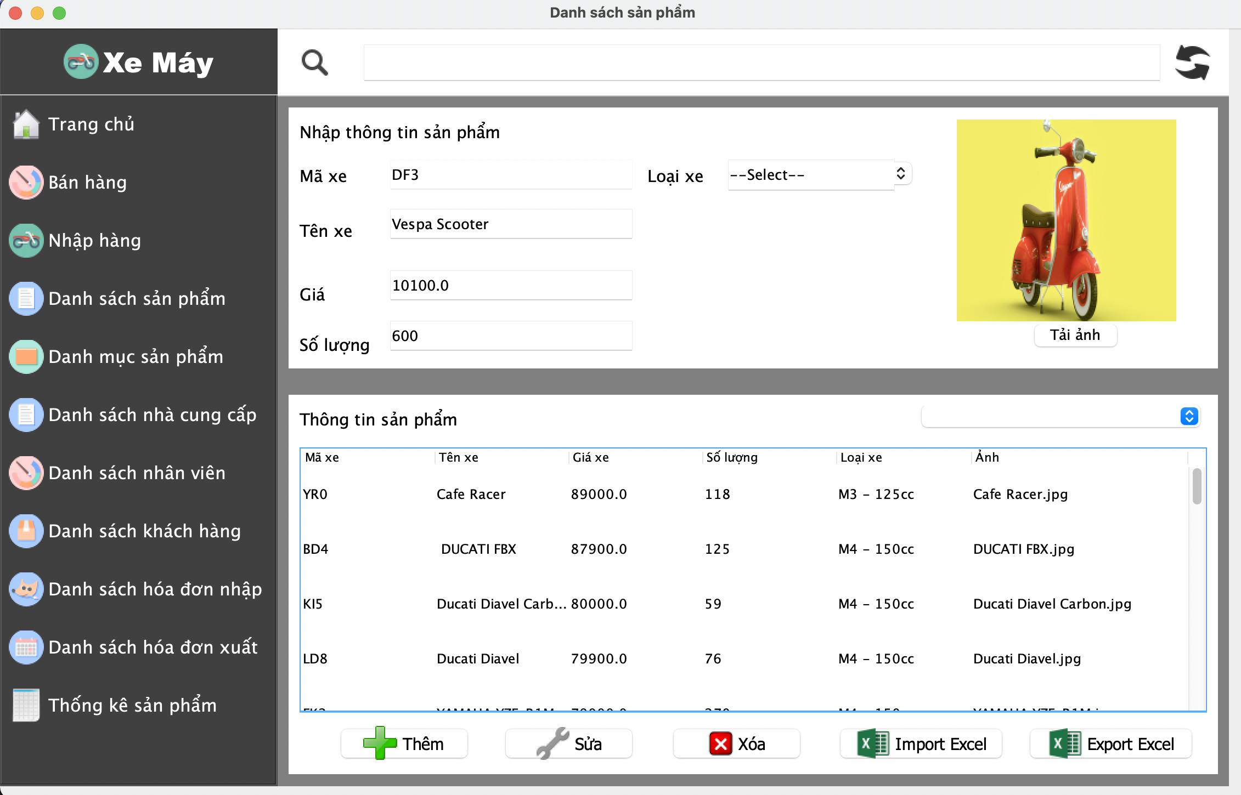

8

7

13

12

11

10

9

6

TB1

5

4

3

2

1

Hình 9 Giao diện danh sách sản phẩm

TB1. bảng table hiện tất cả sản phẩm và thông tin sản phẩm hiện có trong cửa hàng khi chọn 1 sản phẩm bất kì :

1. Hiển thị mã sản phẩm
2. Hiển thị tên sản phẩm
3. Hiển thị giá sản phẩm
4. Hiện thị số lượng sản phẩm
5. Chọn loại xe (jcombobox)
6. Hiện thị ảnh sản phẩm
7. Tải ảnh sản phẩm từ thư mục lên
8. Sắp xếp sản phẩm ở bảng TB1 theo giá cao đến thấp hoặc thấp đến cao
9. Thêm mới một sản phẩm vào danh sách
10. Sửa thông tin sản phẩm hiện có trong danh sách sản phẩm
11. Xoá một sản phẩm khỏi danh sách
12. Import một file excel chứa danh sách các sản phẩm, từ thư mục lên danh sách sản phẩm của của hàng
13. Export ra một file excel chứa tất cả sản phẩm và thông tin sản phẩm hiện có trong danh sách

**3.4 Danh mục sản phẩm**

Khi người dùng chọn vào mục danh mục sản phẩm :

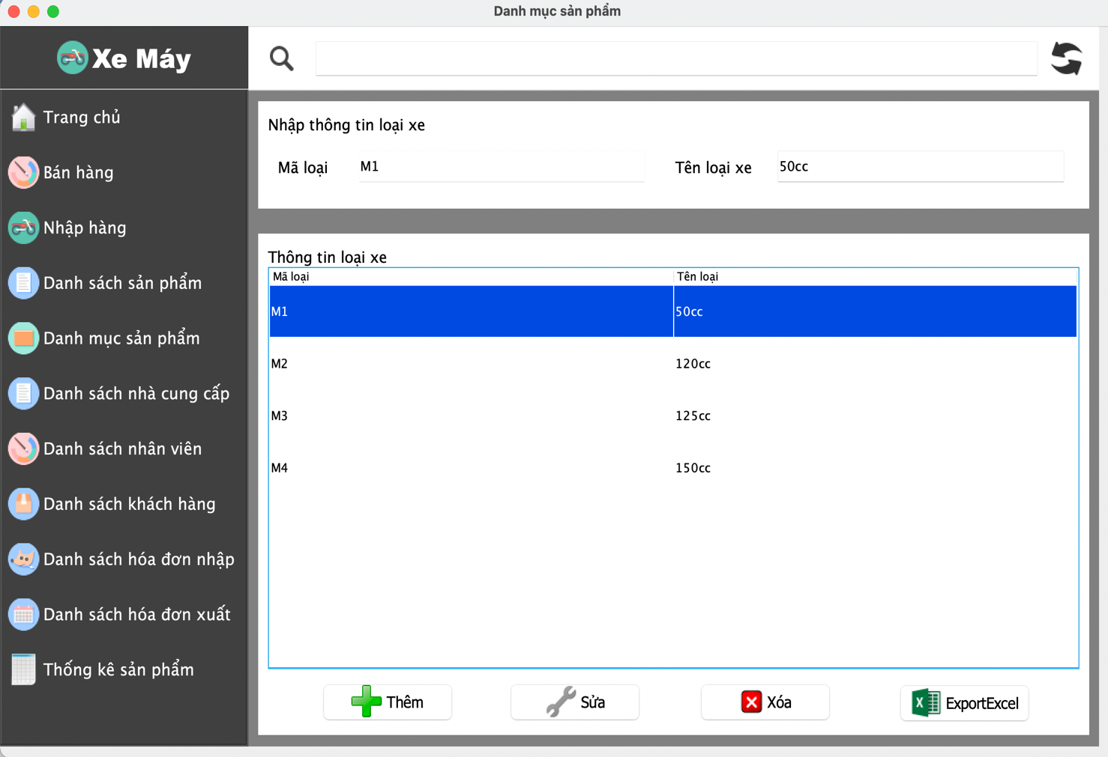

6

5

4

3

TB1

2

1

Hình 10 Giao diện danh mục sản phẩm

TB1. bảng Jtable hiện thị thông tin các loại xe khi chọn vào một loại xe bất kì:

1. Hiển thị mã loại sản phẩm
2. Hiển thị tên loại sản phẩm
3. Thêm một loại xe máy vào bảng TB1
4. Sửa một loại xe máy bất kì trong bảng TB1
5. Xoá một loại xe máy bất kì trong bảng TB1
6. Export ra một file excel chứa tất cả thông tin loại xe hiện có trong bảng TB1

**3.5 Danh sách nhà cung cấp**

Khi người dùng nhấn vào mục danh sách nhà cung cấp:

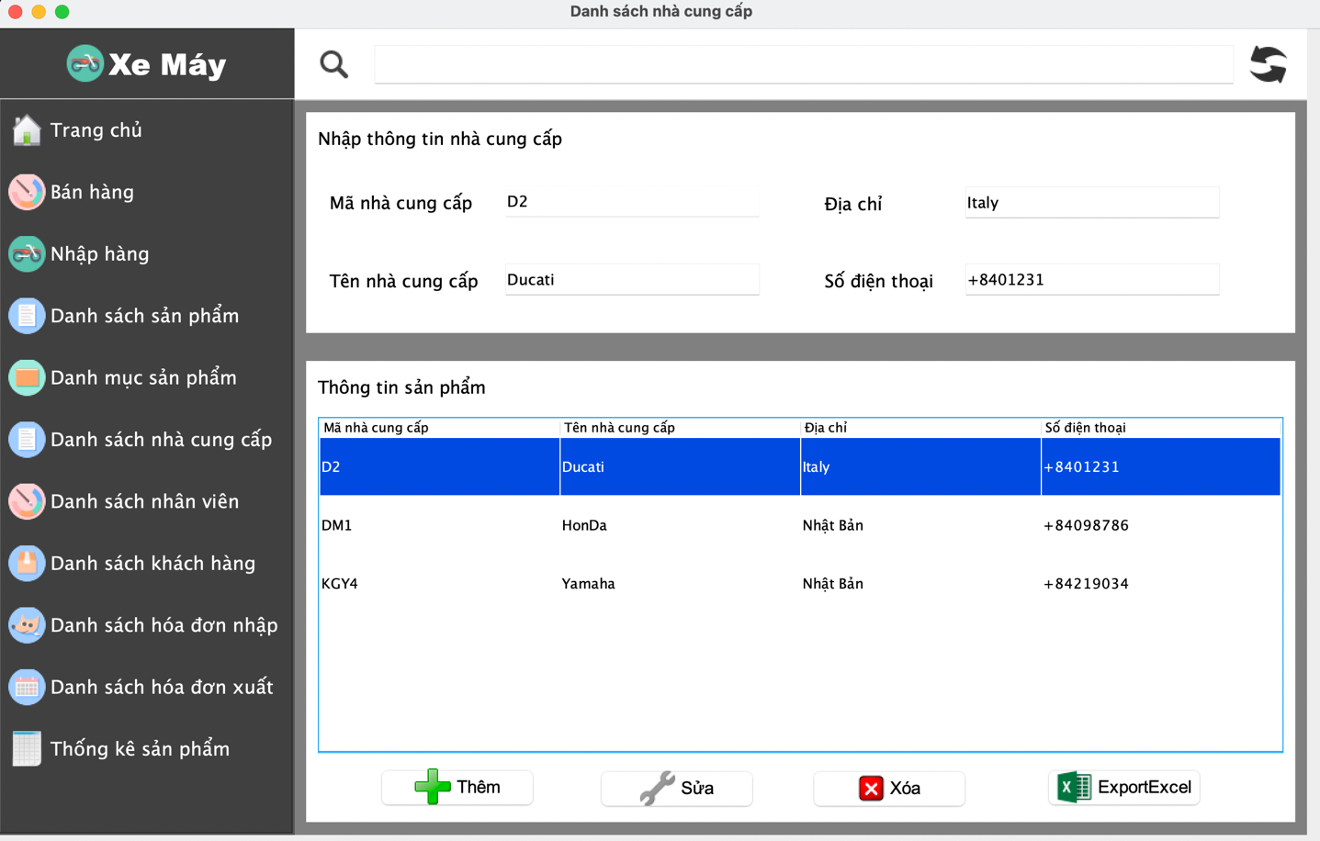

8

7

6

5

TB1

4

3

2

1

Hình 11 Giao diện nhà cung cấp

TB1. Bảng Jtable hiện thị thông tin nhà cung cấp sản phẩm khi nhấp chọn vào một nhà cung cấp bất kì:

1. Hiển thị mã nhà cung cấp
2. Hiển thị tên nhà cung cấp
3. Hiển thị địa chỉ nhà cung cấp
4. Hiển thị SĐT nhà cung cấp
5. Thêm mới một nhà cung cấp vào bảng TB1
6. Sửa thông tin một nhà cung cấp bất kì trong bảng TB1
7. Xoá một nhà cung cấp bất kì khỏi bảng TB1
8. Export ra một file excel chứa danh sách tất cả thông tin nhà cung cấp hiện có trong bảng TB1

**3.6 Danh sách nhân viên**

Khi người dùng chọn vào mục danh mục danh sách nhân viên :

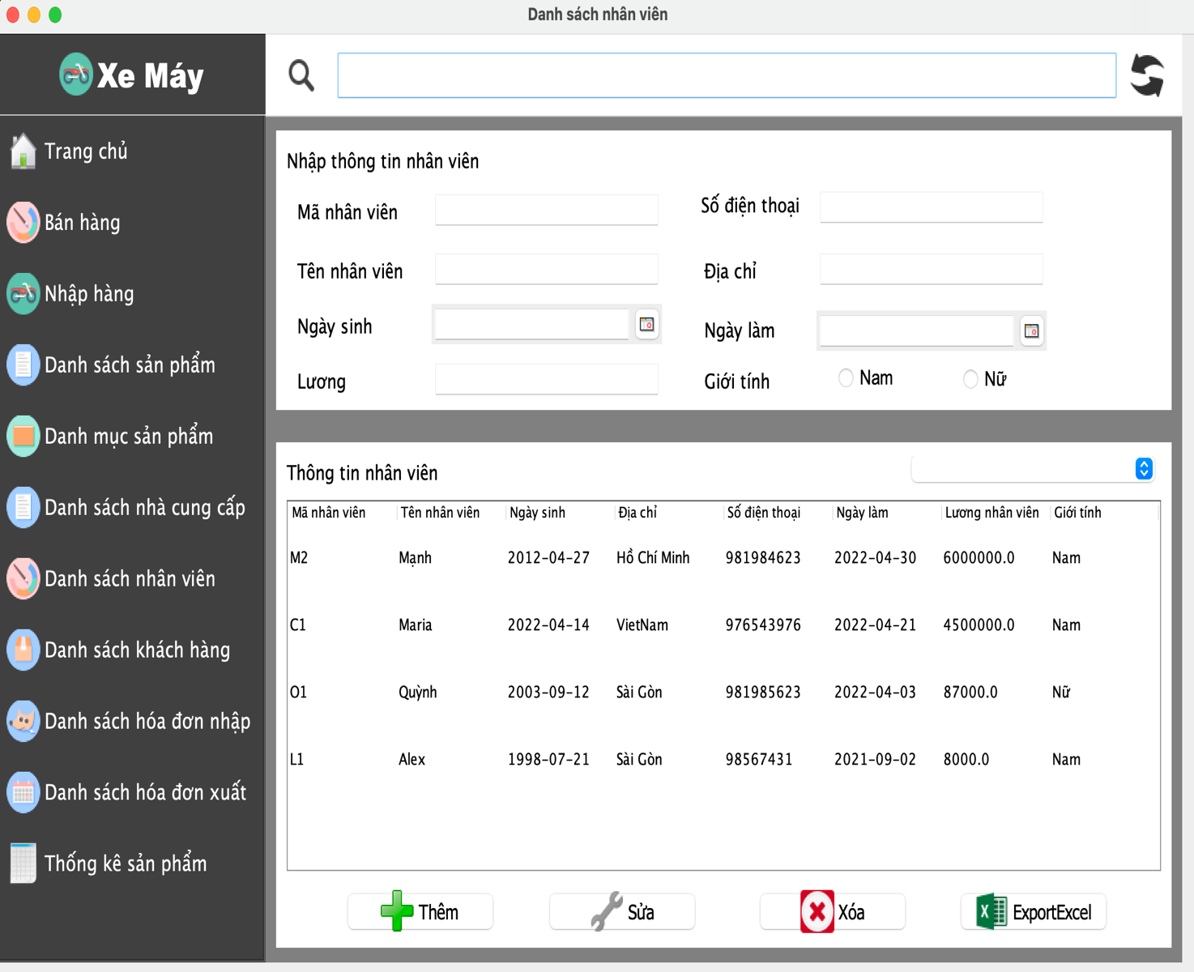

13

12

11

10

9

TB1

8

7

6

5

4

3

2

1

Hình 12 Giao diện danh sách nhân viên

TB1. bảng Jtable hiện thị danh sách tất cả nhân viên và thông tin nhân viên

1. Nhập mã nhân viên
2. Nhập tên nhân viên
3. Chọn ngày sinh ( JdateChooser)
4. Nhập lương nhân viên
5. Nhập SĐT nhân viên
6. Nhập địa chỉ cuản nhân viên
7. Chọn ngày làm (Jdatechooser)
8. Chọn giới tính (Jradiobutton)
9. Sắp xếp danh sách nhân viên theo lương từ cao đến thấp hoặc từ thấp đến cao trong bảng TB1
10. Thêm mới một nhân viên vào cửa hàng
11. Sửa thông tin một nhân viên bất kì trong bảng TB1
12. Xoá một nhân viên bất kì trong bảng TB1
13. Export ra một file excel chứa tất cả danh sách nhân viên kèm thông tin của từng nhân viên đó từ bảng TB1

**3.7 Danh sách khách hàng**

Khi người dùng chọn vào mục danh mục danh sách khách hàng :

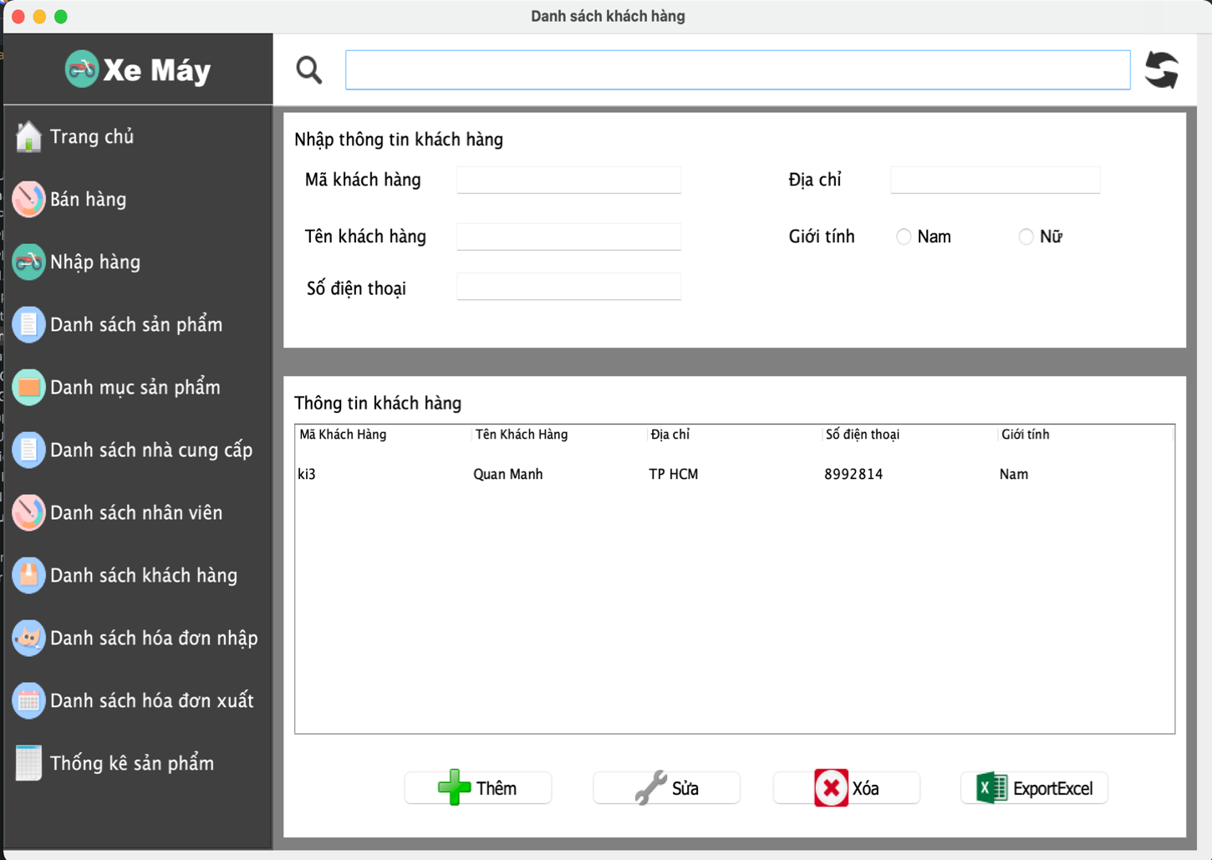

9

8

7

6

TB1

5

4

3

2

1

Hình 13 Giao diện danh sách khách hàng

TB1. bảng Jtable hiện thị thông tin và danh sách khách hàng

1. Nhập mã khách hàng
2. Nhập tên khách hàng
3. Nhập SĐT khách hàng
4. Nhập địa chỉ
5. Chọn giới tính (JradioButton)
6. Thêm mới một khách hàng vào bảng TB1
7. Sửa thông tin của khách hàng bất kì trong bảng TB1
8. Xoá một khách hàng bất kì ra khỏi bảng TB1
9. Export ra một file excel chứa tất cả thông tin và danh sách khách hàng hiện có trong bảng TB1

**3.8 Danh sách hóa đơn nhập**

Khi người dùng chọn vào mục danh mục danh sách hóa đơn nhập :

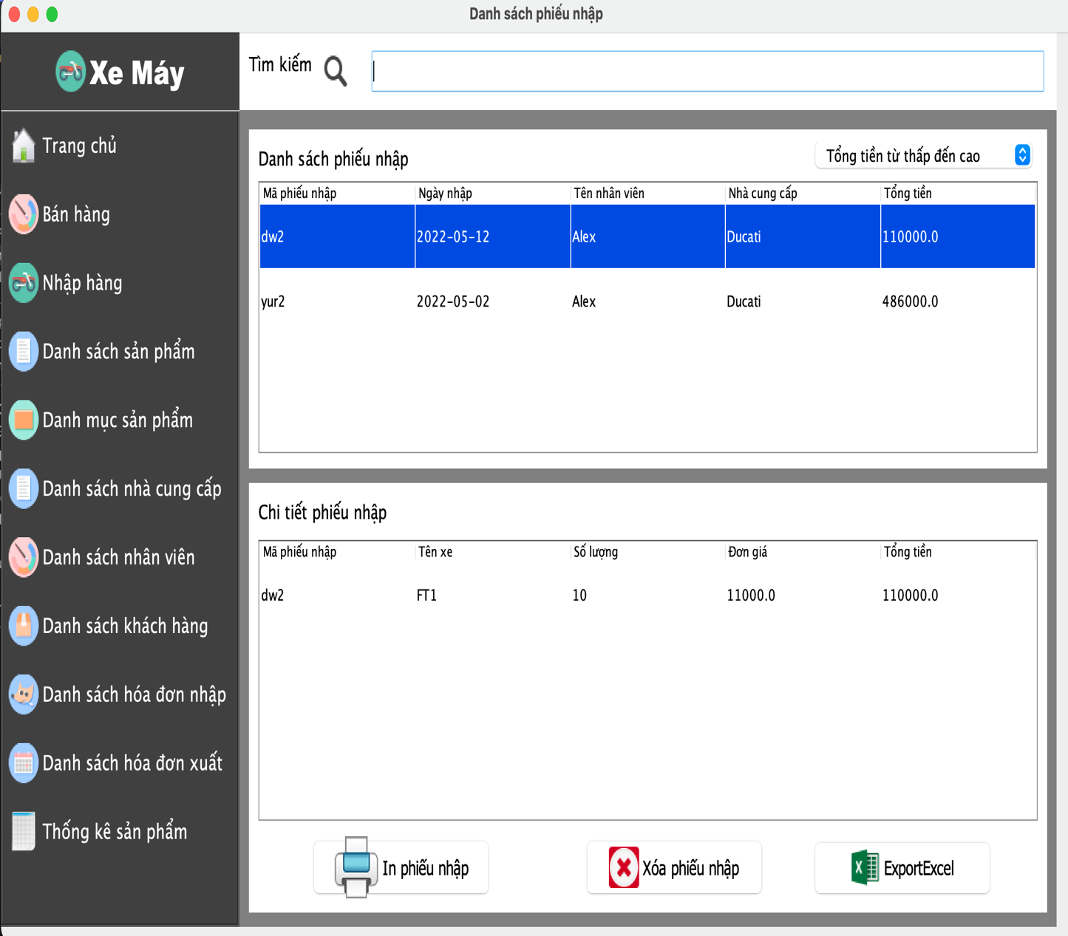

4

3

2

1

TB2

TB1

Hình 14 Giao diện danh sách hoá đơn nhập

TB1. bảng Jtable hiển thị danh sách phiếu nhập hàng. Chọn vào một phiếu nhập bất kì sẽ hiện thông tin chi tiết ở bảng TB2

TB2. Bảng Jtable hiển thị thông tin chi tiết phiếu nhập

1. Sắp xếp danh sách phiếu nhập theo tổng tiền từ thấp đến cao hoặc từ cao đến thấp
2. In tất cả thông tin chi tiết phiếu nhập ở bảng TB2

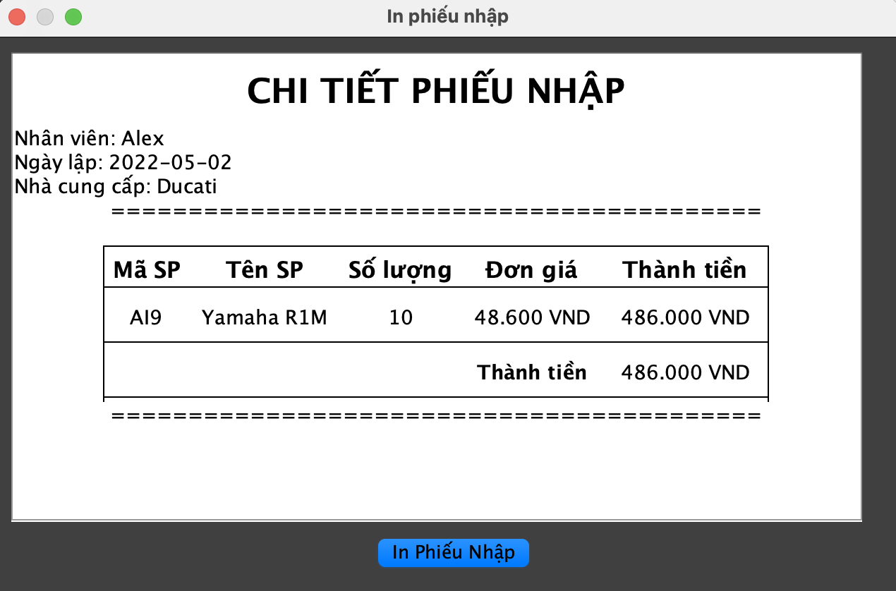

*

TB3

Hình 15 Giao diện in phiếu nhập

TB3. Bảng hiện thị thông tin chi tiết phiếu nhập

* Chọn để in ra phiếu nhập

1. Xoá một phiếu nhập bất kì ở bảng TB1
2. Export ra một file excel tất cả danh sách phiếu nhập ở bảng TB1

**3.9 Danh sách hóa đơn xuất(hóa đơn bán hàng)**

Khi người dùng chọn vào mục danh mục danh sách hóa đơn xuất :

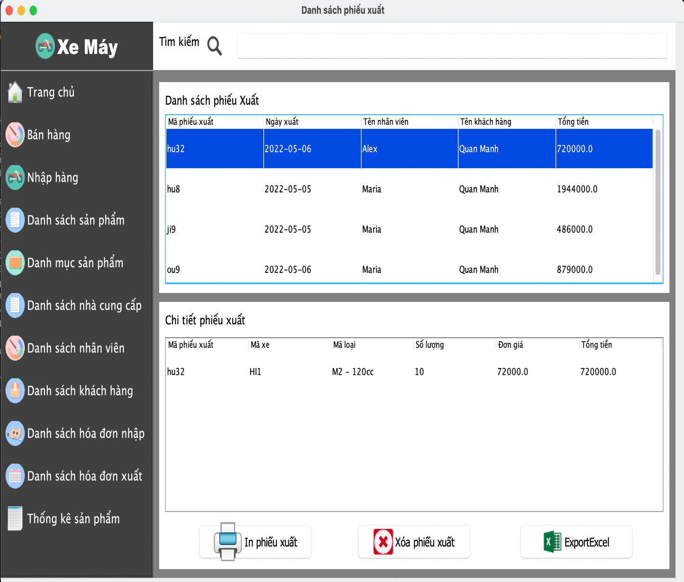

1

2

3

TB1

TB1

Hình 16 Giao diện danh sách hoá đơn xuất

TB1. bảng Jtable hiển thị danh sách phiếu xuất (bán hàng). Chọn vào một phiếu nhập bất kì sẽ hiện thông tin chi tiết ở bảng TB2

TB2. Bảng Jtable hiển thị thông tin chi tiết phiếu bán hàng

1. In tất cả thông tin chi tiết phiếu xuất ở bảng TB2

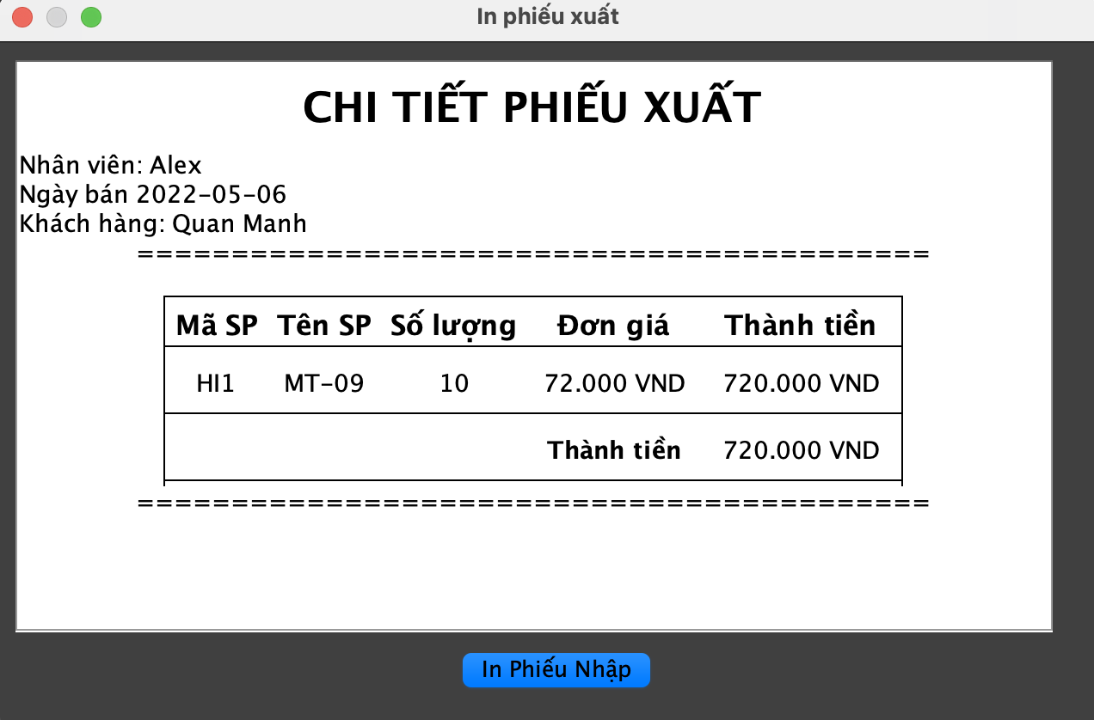

*

TB3

Hình 17 Giao diện in phiếu nhập

TB3. Bảng hiển thị thông tin chi tiết phiếu xuất

* Chọn để in phiếu xuất

1. Xoá một phiếu xuất bất kì ở bảng TB1
2. Export ra một file excel tất cả danh sách phiếu xuất ở bảng TB1

**3.10 Thống kê sản phẩm**

Khi người dùng chọn vào mục danh mục thống kê sản phẩm sẽ chuyển tới trang danh mục thống kê sản phẩm. Trong giao diện thống kê sản phẩm sẽ bao gồm:

* Tổng số lượng sản phẩm có trong kho
* Tổng số lượng nhân viên đang hiện có
* Tổng doanh thu từ lúc bắt đầu kinh doanh

Trong bảng chi tiết thông kế (thống kê theo từng năm): sẽ bao gồm 4 quý , trong từng quý sẽ thống kê số lượng sản phẩm , số lượng nhân viên và tổng doanh thu theo từng quý

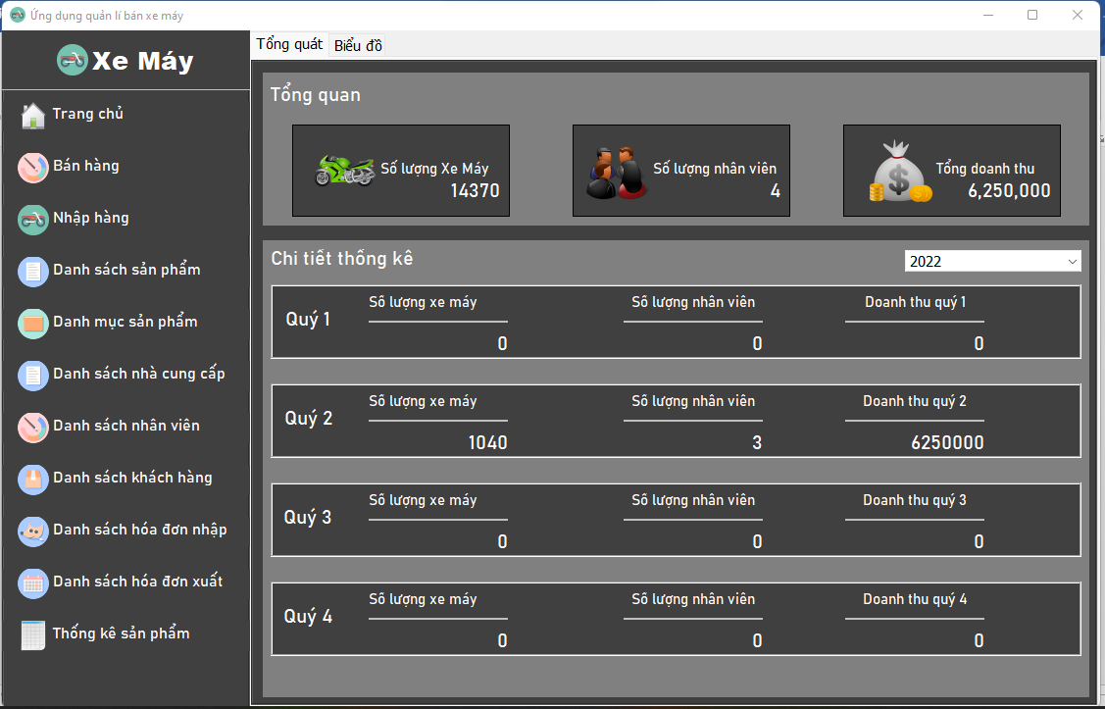

Hình 18 Giao diện thống kê sản phẩm

Ngoài ra người dùng có thể xem thống kê doanh thu theo dạng biểu đồ (biểu đồ thống kê theo từng năm)

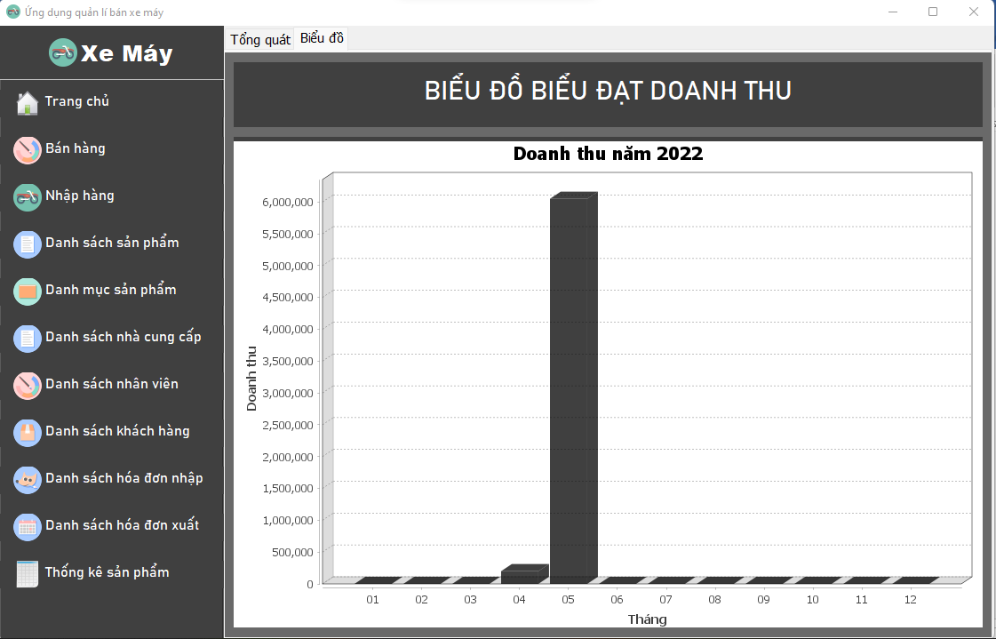

Hình 19 Giao diện thống kê doanh thu theo năm

**3.11 Tìm kiếm nâng cao**

Khi người dùng chọn tìm kiếm :

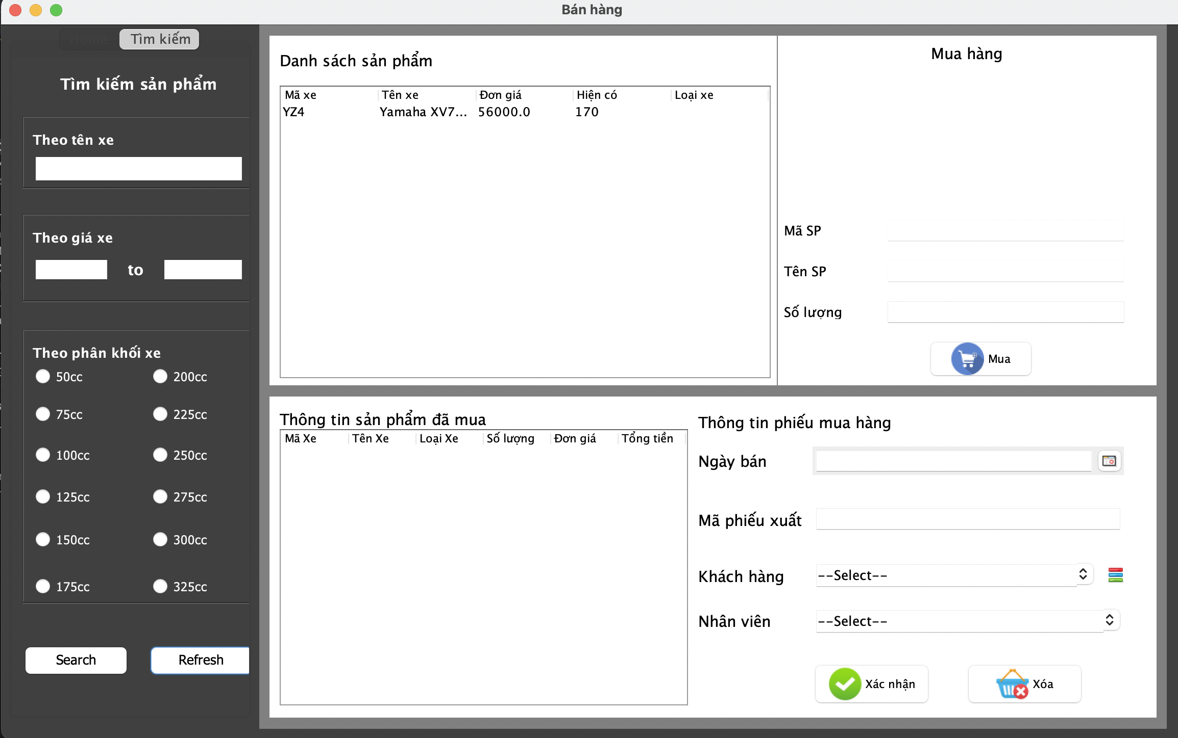

1

3

2

TB1

5

6

4

Hình 20 Giao diện tìm kiếm nâng cao

1. Nhập tên xe cần tìm
2. Nhập giá đầu
3. Nhập giá cuối
4. Chọn loại phân khối ( JradioButton)
5. Nhấn Search để tìm
6. Nhấn Refresh để làm mới lại các thông tin cần tìm

TB1. bảng hiện thị sản phẩm tìm được